Лабораторная работа №9

**Тема:** Разработка программ с использованием структур и перечислений.

**Цель:** Научиться разрабатывать алгоритмы и реализовать программы с применением переменных структур и перечислений.

**Техническое оснащение:** MS Windows 10, MS Word 2019, MS VS 2019.

Выполнение работы

Вариант 3

**Пример 1.** Программа с использованием перечисления (рисунок 1).

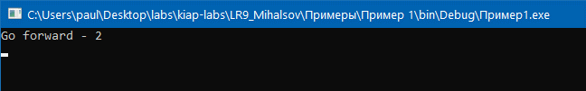

Рисунок 1 – Выполнение примера 1

**Пример 2.** Программа с использованием перечисления цветов (рисунок 2).

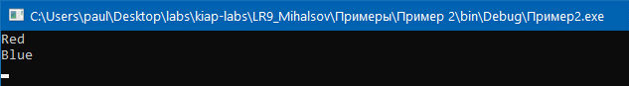

Рисунок 2 – Выполнение примера 2

**Пример 3.** Создание структуры без оператора new (рисунок 3).

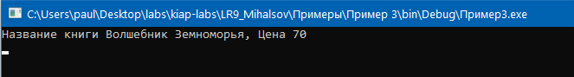

Рисунок 3 – Выполнение примера 3

**Пример 4.** Создание структуры с оператором new, без параметров (рисунок 4).

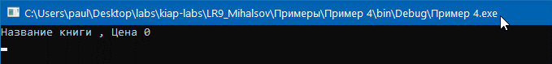

Рисунок 4 – Выполнение примера 4

**Пример 5.** Создание структуры с оператором new, с параметрами (рисунок 5).

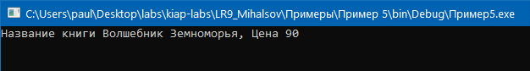

Рисунок 5 – Выполнение примера 5

**Задание.** Описать структуру «Перечень факультетов». Написать функции, позволяющие: 1) вводить с клавиатуры данные; 2) реализовать запрос «Вывести на экран декана данного факультета».

Форма программы (рисунок 6).

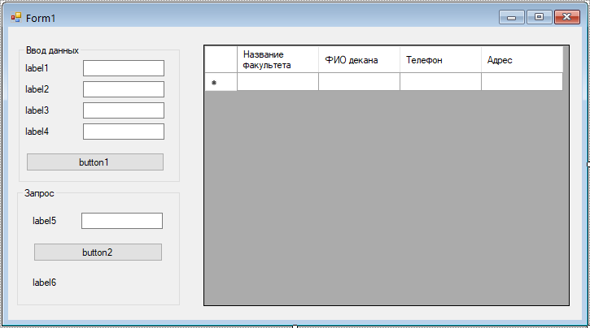

Рисунок 6 – Исходная форма программы

На данной форме представлены следующие компоненты: label1 – необходимый для пояснения значения элемента textBox1; label2 – необходимый для пояснения значения элемента textBox2; label3 – необходимый для пояснения значения элемента textBox3; label4 – необходимый для пояснения значения элемента textBox4; label5 – необходимый для пояснения значения элемента textBox5; label6 – необходимый для вывода ответа запроса; textBox1 – Необходимый для ввода названия факультета; textBox2 – Необходимый для ввода ФИО декана факультета; textBox3 – Необходимый для ввода телефона; textBox4 – Необходимый для ввода адреса факультета; groupBox1 – необходимый для логического разделения ввода данных; groupBox2 – необходимый для логического отделения компонентов запроса; button1 – необходимый для добавления записи в dataViewGrop1; button2 – необходимый для выполнения запроса; dataViewGrop1 – для отображения записей.

Преобразованная форма программы (рисунок 7).

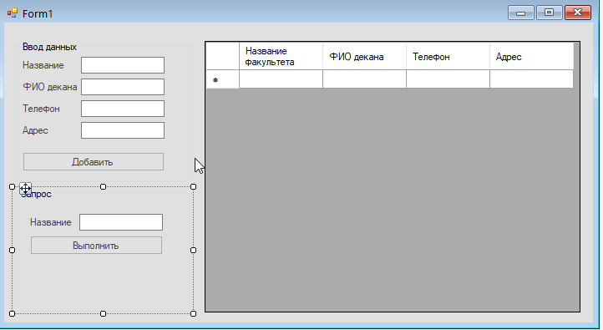

Рисунок 7 – Преобразованная форма программы

Листинг программы

using System;

using System.Windows.Forms;

namespace Задание

{

public partial class Form1 : Form

{

public Form1()

{

InitializeComponent();

}

struct facult {

public string name;

public string decan;

public string telefon;

public string adress;

public facult(string name, string decan, string telefon, string adress)

{

this.name = name;

this.decan = decan;

this.telefon = telefon;

this.adress = adress;

} public string[] ToParam()

{

string[] arr = { name, decan, telefon, adress};

return arr;

}

}

private void button1_Click(object sender, EventArgs e)

{

facult NewFacult = new facult(textBox1.Text, textBox2.Text, textBox3.Text, textBox4.Text);

dataGridView1.Rows.Add(NewFacult.ToParam());

}

private void button2_Click(object sender, EventArgs e)

{

string name = textBox5.Text;

foreach (DataGridViewRow i in dataGridView1.Rows)

{

string rowname = i.Cells[0].Value?.ToString() ?? "";

if (rowname == name)

{

label6.Text = $"Имя декана:\n{i.Cells[1].Value}.";

return;

}

}

label6.Text = $"Не удалось найти\nфакультет с именем:\n{name}";

}

}

}

Тестирование программы. Добавления записи (рисунок 8).

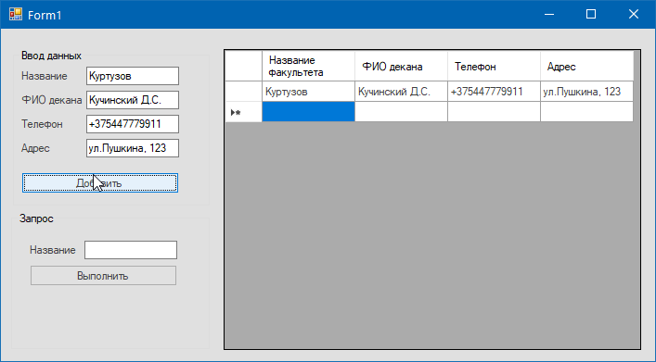

Рисунок 8 – Добавление новой записи

Выполнение запроса, с существующей сущностью (рисунок 9).

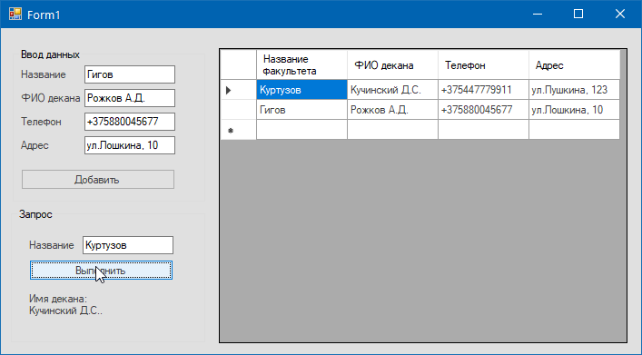

Рисунок 9 – Выполнение корректного запроса

Выполнения запроса с несуществующей сущностью (рисунок 10).

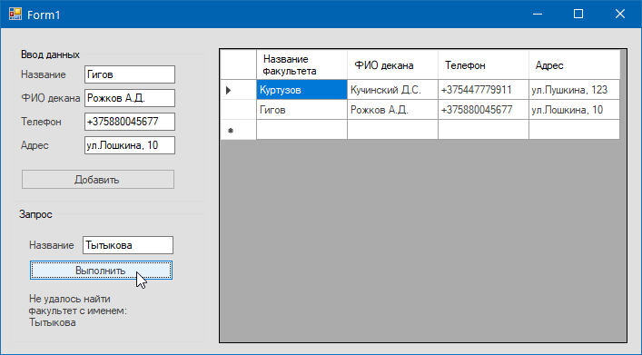

Рисунок 10 – Выполнение не корректного запроса

**Вывод:** В результате выполнения лабораторной работы были получены практические навыки по использованию структур и перечислений.